巴西电商平台数据分析报告
Brazilian E-Commerce Public Dataset by Olist
数据来源：Kaggle · Olist Brazilian E-Commerce Dataset
分析工具：MySQL 8.0 · MySQL Workbench
分析时间范围：2016年9月 - 2018年8月

一、项目概述
本项目基于 Olist 巴西电商公开数据集，使用 MySQL 对订单、商品、用户、卖家、支付和评价等数据进行多表关联分析。分析目标是从平台经营、商品品类、物流履约、用户满意度、支付行为和用户分层等角度，识别平台运行特征及潜在优化方向。
报告采用的核心指标包括 GMV、订单量、AOV、平均评分、延迟率、支付方式占比和 RFM 用户分层结果。成交类指标主要排除 canceled 与 unavailable 订单；用户识别使用 customer_unique_id；GMV 口径为商品价格与运费之和。

核心发现
- 平台整体交易规模较大：有效订单约 98,666 单，总 GMV 约 1,591.59 万雷亚尔，AOV 为 161.31 雷亚尔。
- 2017 年处于快速增长阶段，11 月出现显著销售高峰；2018 年订单量与 GMV 进入相对平稳阶段。
- GMV 头部品类集中在 health_beauty、watches_gifts、bed_bath_table、sports_leisure 和 computers_accessories。
- 配送时效与评分高度相关：准时订单平均评分 4.29，超时订单平均评分降至 2.57。
- 卖家供给高度集中在 SP 州，卖家数量 1,849 家，占全部卖家较大比例。
- 信用卡是主流支付方式，覆盖 76,505 个订单；10 期分期存在明显峰值。
- RFM 结果显示普通用户占 67.02%，流失用户占 22.90%，高价值用户仅 0.78%，留存与复购仍是核心问题。

二、数据与分析口径

2.1 数据表结构
表名 | 核心内容 | 数据量
orders | 订单状态与关键时间戳 | 99,441 行
customers | 买家信息与地区 | 99,441 行
order_items | 订单商品明细、价格、运费、卖家 | 112,650 行
order_payments | 支付方式、支付金额、分期数 | 103,886 行
order_reviews | 用户评分与评论 | 99,223 行
products | 商品属性与品类 | 32,951 行
sellers | 卖家信息与地区 | 3,095 行
geolocation | 邮编与经纬度 | 1,000,163 行
category_translation | 品类中英文对照 | 71 行

2.2 关键口径说明

指标/口径 | 说明
GMV | SUM(price + freight_value)，即商品价格与运费之和。
AOV | GMV / 订单数，表示平均每单成交金额。
用户数 | 使用 customers.customer_unique_id 识别真实用户，而非订单层面的 customer_id。
成交类分析 | 主要排除 order_status 为 canceled、unavailable 的订单。
物流分析 | 仅统计 delivered 且实际送达时间、预计送达时间非空的订单。
品类缺失 | 部分商品品类为空，报告中统一标记为 unknown。
支付占比 | 同一订单可能存在多条支付记录或混合支付，支付方式覆盖占比相加可能超过 100%。

三、平台整体经营概览
指标 | 数值 | 说明
总订单数 | 98,666 单 | 有效成交订单规模
总 GMV | 15,915,872.32 雷亚尔 | 商品价格 + 运费
真实用户数 | 96,096 人 | 基于 customer_unique_id
总卖家数 | 3,095 家 | 平台供给规模
AOV | 161.31 雷亚尔 | 平均每单成交金额
平均运费 | 19.98 雷亚尔 | 订单明细级平均运费
平均评分 | 4.03 分 | 满分 5 分
取消率 | 0.55% | 全量订单取消占比
从整体经营情况看，平台订单规模、用户规模和卖家供给均较为完整。AOV 为 161.31 雷亚尔，说明平台单笔订单金额处于中等水平。平均评分 4.03 分，说明整体用户满意度较好；取消率为 0.55%，订单取消问题并不突出。真实用户数略低于订单数，说明存在复购行为，但总体复购程度较弱。

四、销售趋势分析

4.1 月度订单量与 GMV 趋势
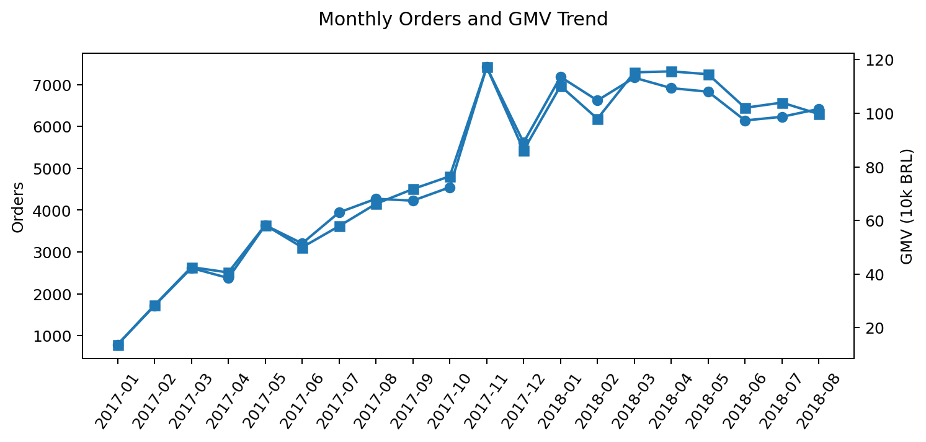
图1 月度订单量与 GMV 趋势
2017 年平台整体处于快速增长阶段，订单量从 2017 年 1 月的 787 单提升至 2017 年 11 月的 7,421 单，约为 1 月的 9.4 倍；GMV 同期从 136,943.46 雷亚尔提升至 1,172,191.68 雷亚尔。2017 年 11 月出现明显峰值，订单量环比增长 63.21%，GMV 环比增长 53.28%。
2017 年 12 月订单量和 GMV 分别回落 24.30% 和 26.50%，说明 11 月高峰具有阶段性。进入 2018 年后，月订单量基本维持在 6,000 - 7,200 单之间，GMV 多数月份保持在 100 万雷亚尔左右，平台进入相对平稳运营阶段。

4.2 关键月份明细
月份 | 订单量 | GMV | AOV | 订单环比 | GMV环比
2017-01 | 787 | 136,943.46 | 174.01 | - | -
2017-02 | 1,718 | 283,561.69 | 165.05 | 118.30% | 107.06%
2017-03 | 2,617 | 425,617.96 | 162.64 | 52.33% | 50.10%
2017-05 | 3,640 | 582,710.83 | 160.09 | 53.13% | 43.58%
2017-11 | 7,421 | 1,172,191.68 | 157.96 | 63.21% | 53.28%
2017-12 | 5,618 | 861,526.77 | 153.35 | -24.30% | -26.50%
2018-01 | 7,187 | 1,101,920.01 | 153.32 | 27.93% | 27.90%
2018-03 | 7,168 | 1,152,656.99 | 160.81 | 8.21% | 17.68%
2018-04 | 6,919 | 1,156,248.89 | 167.11 | -3.47% | 0.31%
2018-08 | 6,421 | 996,973.51 | 155.27 | 3.02% | -4.12%
从 AOV 看，整体在 146.67 - 174.01 雷亚尔之间波动，并未出现持续大幅上升。由此可判断，GMV 的增长主要由订单量扩张驱动，而不是由单个订单金额明显提高驱动。

五、商品品类分析

5.1 GMV Top 20 品类
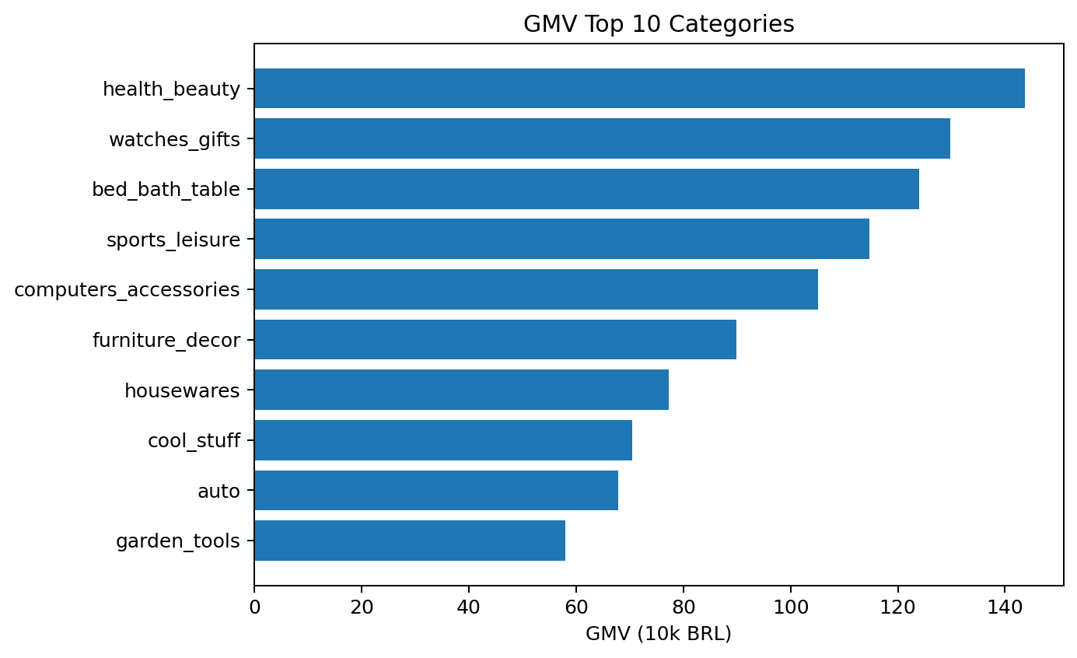
图2 GMV Top 10 品类
排名 | 品类 | GMV
1 | health_beauty | 1,437,665.78
2 | watches_gifts | 1,298,292.47
3 | bed_bath_table | 1,240,386.13
4 | sports_leisure | 1,147,244.63
5 | computers_accessories | 1,050,941.58
6 | furniture_decor | 899,626.04
7 | housewares | 772,035.14
8 | cool_stuff | 704,086.24
9 | auto | 678,606.64
10 | garden_tools | 579,525.20
11 | toys | 556,783.29
12 | baby | 478,320.00
13 | perfumery | 450,580.47
14 | telephony | 393,306.02
15 | office_furniture | 342,073.02
16 | stationery | 276,152.18
17 | pet_shop | 253,176.96
18 | computers | 232,799.43
19 | unknown | 206,524.29
20 | musical_instruments | 206,021.32
GMV 排名前五的品类为 health_beauty、watches_gifts、bed_bath_table、sports_leisure 和 computers_accessories。前 5 大品类合计 GMV 约 617.45 万雷亚尔，占总 GMV 的约 38.79%；前 10 大品类合计 GMV 约 980.10 万雷亚尔，占总 GMV 的约 61.58%。这说明平台成交额存在明显头部集中现象。

5.2 订单量与客单价结构
订单量 Top 品类 | 订单量 | 高 AOV 品类 | 订单量 | AOV
bed_bath_table | 9,399 | computers | 181 | 1286.18
health_beauty | 8,800 | home_appliances_2 | 231 | 524.05
sports_leisure | 7,673 | agro_industry_and_commerce | 182 | 430.63
computers_accessories | 6,654 | musical_instruments | 620 | 332.29
furniture_decor | 6,425 | small_appliances | 622 | 327.54
housewares | 5,847 | fixed_telephony | 214 | 291.65
watches_gifts | 5,604 | office_furniture | 1,272 | 268.93
telephony | 4,183 | construction_tools_safety | 165 | 263.16
auto | 3,872 | air_conditioning | 251 | 244.77
toys | 3,855 | kitchen_dining_laundry_garden_furniture | 246 | 235.39
订单量最高的品类是 bed_bath_table，共 9,399 单；而 AOV 最高的品类是 computers，AOV 达 1,286.18 雷亚尔，但订单量仅 181 单。由此可见，平台同时存在走量型品类和高客单价小众品类。

5.3 品类质量与策略分层
品类 | 订单量 | GMV | 平均评分 | 分层
health_beauty | 8,800 | 1,443,039.79 | 4.15 | 高销售高评分
watches_gifts | 5,604 | 1,299,512.26 | 4.03 | 高销售高评分
bed_bath_table | 9,399 | 1,256,893.92 | 3.90 | 普通
sports_leisure | 7,673 | 1,153,918.13 | 4.12 | 高销售高评分
computers_accessories | 6,654 | 1,059,739.66 | 3.95 | 普通
furniture_decor | 6,425 | 907,701.29 | 3.92 | 普通
housewares | 5,847 | 774,807.40 | 4.07 | 高销售高评分
cool_stuff | 3,616 | 706,249.19 | 4.16 | 高销售高评分
auto | 3,872 | 680,257.05 | 4.08 | 高销售高评分
garden_tools | 3,505 | 580,952.53 | 4.05 | 高销售高评分
toys | 3,855 | 557,721.31 | 4.18 | 高销售高评分
office_furniture | 1,272 | 343,623.13 | 3.49 | 普通
在 GMV 较高的品类中，health_beauty、watches_gifts、sports_leisure、housewares、cool_stuff、auto、garden_tools 与 toys 同时达到高 GMV 和较高评分，可视为平台核心健康品类。bed_bath_table、computers_accessories 与 furniture_decor GMV 较高，但评分未达到 4.0，说明仍有服务质量或履约体验优化空间。
代表品类 | 订单量 | AOV | 类型
telephony | 4,183 | 94.02 | 高订单低客单
home_appliances_2 | 231 | 524.05 | 低订单高客单
agro_industry_and_commerce | 182 | 430.63 | 低订单高客单
computers | 181 | 1286.18 | 低订单高客单
telephony 属于高订单低客单品类，适合以走量和促销方式运营；computers、home_appliances_2、agro_industry_and_commerce 属于低订单高客单品类，适合通过精准营销、分期支付和服务保障提升转化。

六、物流履约分析

6.1 整体配送效率
指标 | 数值 | 说明
平均实际配送天数 | 12.5 天 | 从下单到实际送达
平均承诺配送天数 | 24.4 天 | 从下单到预计送达
平均提前送达天数 | 11.9 天 | 预计送达日期 - 实际送达日期
整体延迟率 | 8.11% | 实际送达晚于预计送达
延迟订单数 | 7,826 单 | 超出预计送达日期的订单
整体来看，平台平均实际配送时间为 12.5 天，而平均承诺配送时间为 24.4 天，实际配送通常早于承诺时间。该现象说明平台承诺配送日期较为保守，有助于降低用户预期落差。但整体仍有 8.11% 的订单发生延迟，需要结合地区差异进一步分析。

6.2 各州配送延迟差异
州 | 订单量 | 平均配送天数 | 平均提前天数 | 延迟订单 | 延迟率
AL | 397 | 24.5 | 8.7 | 95 | 23.93%
MA | 717 | 21.5 | 9.6 | 141 | 19.67%
PI | 476 | 19.4 | 11.3 | 76 | 15.97%
CE | 1,279 | 21.2 | 10.8 | 196 | 15.32%
SE | 335 | 21.5 | 10.0 | 51 | 15.22%
BA | 3,256 | 19.3 | 10.8 | 457 | 14.04%
RJ | 12,350 | 15.2 | 11.8 | 1,664 | 13.47%
TO | 274 | 17.6 | 12.1 | 35 | 12.77%
PA | 946 | 23.7 | 14.1 | 117 | 12.37%
ES | 1,995 | 15.7 | 10.5 | 244 | 12.23%
RR | 41 | 29.3 | 17.3 | 5 | 12.20%
MS | 701 | 15.5 | 11.1 | 81 | 11.55%
延迟率排名靠前的州主要集中在 AL、MA、PI、CE、SE、BA 等东北部地区，延迟率普遍高于 14%。相比之下，SP 州订单量达 40,501 单，但平均配送仅 8.7 天，延迟率 5.89%，说明该地区物流基础设施与配送网络更成熟。

七、配送延迟与用户评分关系
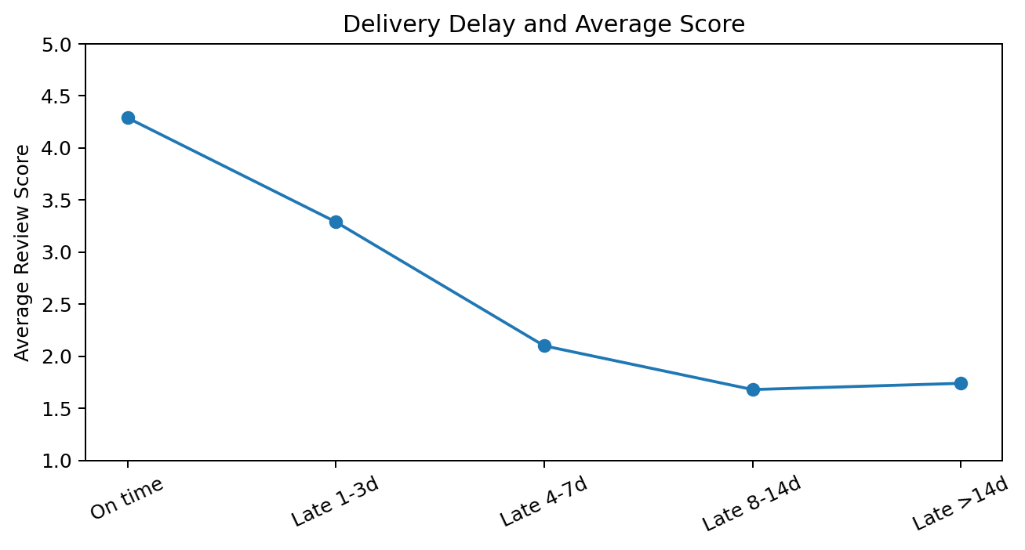
图3 配送延迟程度与平均评分

7.1 准时订单与超时订单对比
配送状态 | 订单数 | 平均评分 | 1分数量 | 2分数量 | 3分数量 | 4分数量 | 5分数量
超时 | 7,700 | 2.57 | 3,554 | 606 | 875 | 954 | 1,711
准时 | 88,660 | 4.29 | 5,852 | 2,335 | 7,086 | 18,033 | 55,354
准时订单平均评分为 4.29，而超时订单平均评分为 2.57，评分差距达到 1.72 分。超时订单中 1 分评价数量为 3,554，占比明显偏高。数据表明，配送是否超时与用户满意度存在强相关关系。

7.2 超时天数分层
延迟程度 | 订单数 | 平均评分 | 低分率（1-2分）
准时 | 89,943 | 4.29 | 9.28%
超时1-3天 | 1,856 | 3.29 | 32.17%
超时4-7天 | 1,756 | 2.10 | 67.65%
超时8-14天 | 1,452 | 1.68 | 80.03%
超时14天以上 | 1,353 | 1.74 | 77.90%
当超时 1 - 3 天时，平均评分已从 4.29 降至 3.29，低分率上升至 32.17%；超时 4 - 7 天时，平均评分进一步降至 2.10，低分率达到 67.65%；超时 8 天以上时，低分率接近或超过 78%。因此，控制延迟天数是改善用户体验的优先方向。

八、卖家表现分析

8.1 头部卖家表现
卖家ID | 城市 | 州 | 订单量 | GMV | 平均评分
4869f7... | guariba | SP | 1,131 | 249,393.44 | 4.13
7c67e1... | itaquaquecetuba | SP | 982 | 241,374.82 | 3.35
4a3ca9... | ibitinga | SP | 1,804 | 238,259.65 | 3.80
532435... | lauro de freitas | BA | 358 | 235,856.68 | 4.07
fa1c13... | sumare | SP | 584 | 202,861.67 | 4.34
da8622... | piracicaba | SP | 1,314 | 188,062.51 | 4.07
7e93a4... | barueri | SP | 332 | 178,838.42 | 4.24
1025f0... | sao paulo | SP | 915 | 174,710.82 | 3.85
7a67c8... | sao paulo | SP | 1,159 | 163,237.64 | 4.24
955fee... | sao paulo | SP | 1,286 | 160,675.08 | 4.05
头部卖家中多数位于 SP 州，说明平台供给侧具有明显地域集中性。部分高 GMV 卖家评分较高，说明其具备较好的销售与服务能力；但也存在高 GMV、低评分的卖家，例如位于 itaquaquecetuba 的卖家平均评分仅 3.35，需要重点监控。

8.2 卖家地区分布
卖家所在州 | 卖家数量
SP | 1,849
PR | 349
MG | 244
SC | 190
RJ | 171
RS | 129
GO | 40
DF | 30
ES | 23
BA | 19
SP 州卖家数量为 1,849 家，远高于 PR、MG、SC、RJ 等州。这种集中有利于形成规模化供给和较快配送，但也可能导致平台对少数区域供给依赖较高。

九、支付方式与分期行为分析
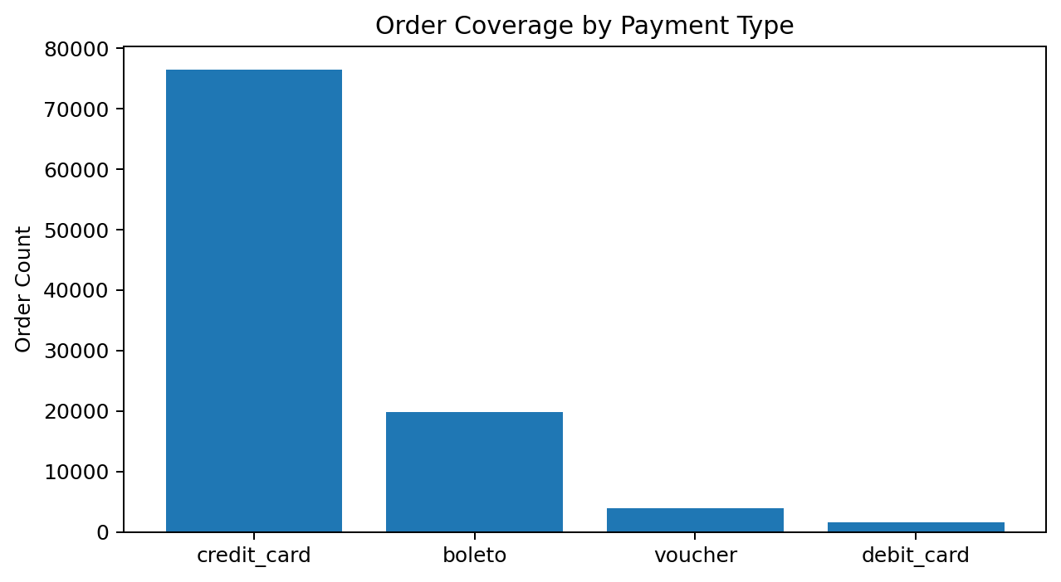
图4 不同支付方式覆盖订单数

9.1 支付方式概览
支付方式 | 订单数 | 覆盖占比 | 平均支付金额 | 平均分期数 | 支付总额
credit_card | 76,505 | 76.94% | 163.32 | 3.51 | 12,542,084.19
boleto | 19,784 | 19.90% | 145.03 | 1.00 | 2,869,361.27
voucher | 3,866 | 3.89% | 65.70 | 1.00 | 379,436.87
debit_card | 1,528 | 1.54% | 142.57 | 1.00 | 217,989.79
not_defined | 3 | 0.00% | 0.00 | 1.00 | 0.00
信用卡是最主要支付方式，覆盖 76,505 个订单，平均支付金额为 163.32 雷亚尔，平均分期数为 3.51 期。boleto 覆盖 19,784 个订单，是第二大支付方式。voucher 平均支付金额仅 65.70 雷亚尔，更可能出现在小额促销、补贴或混合支付场景中。由于同一订单可能存在多条支付记录，支付方式覆盖占比相加可能超过 100%。

9.2 信用卡分期行为
分期数 | 订单数 | 平均支付金额
1 | 25,407 | 95.87
2 | 12,389 | 127.23
3 | 10,443 | 142.54
4 | 7,088 | 163.98
5 | 5,234 | 183.47
6 | 3,916 | 209.85
8 | 4,253 | 307.74
10 | 5,315 | 415.09
12 | 133 | 321.68
15 | 74 | 445.55
18 | 27 | 486.48
20 | 17 | 615.80
24 | 18 | 610.05
信用卡订单以 1 - 3 期为主，说明低分期仍是最常见选择。分期数增加时，平均支付金额整体上升，尤其 8 期、10 期、15 期、18 期、20 期和 24 期的平均支付金额明显高于低分期订单。其中 10 期订单达到 5,315 单，明显高于相邻分期区间，可能与平台或商家的分期促销策略有关。

十、RFM 用户分层分析
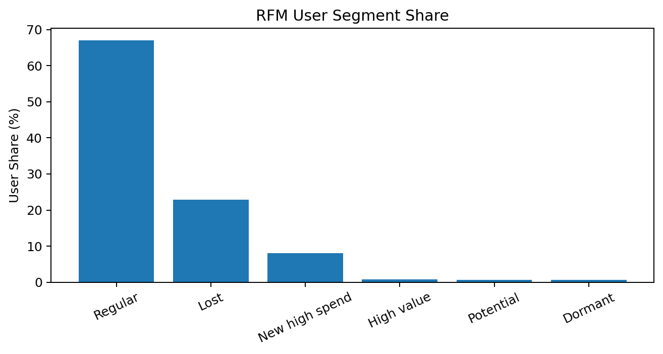
图5 RFM 用户分层占比

10.1 RFM 评分规则
维度 | 3分 | 2分 | 1分
R 最近购买 | 180天以内 | 180-360天 | 360天以上
F 购买频次 | 3次及以上 | 2次 | 1次
M 消费金额 | 500雷亚尔及以上 | 200-500雷亚尔 | 200雷亚尔以下

10.2 用户分层结果
用户类型 | 人数 | 占比 | 特征描述
普通用户 | 63,662 | 67.02% | 未表现出明显高消费、高复购或长期流失特征的常规用户
流失用户 | 21,749 | 22.90% | 长期未购买且购买频次低
新客高消费 | 7,649 | 8.05% | 近期首购且消费金额较高
高价值用户 | 745 | 0.78% | 近期活跃、复购且消费金额较高
潜力用户 | 618 | 0.65% | 有复购和一定消费能力，但活跃度需继续维护
沉睡老客 | 560 | 0.59% | 曾多次购买但近期活跃度低
RFM 分层结果显示，普通用户占比最高，为 67.02%；流失用户占 22.90%，说明平台存在较明显的留存问题。高价值用户仅 745 人，占 0.78%，规模较小但具有较高运营价值。新客高消费用户占 8.05%，这类用户具备从首购转向复购的潜力，是后续运营激活的重点对象。

十一、结论与业务建议

11.1 核心结论汇总
分析模块 | 核心结论
销售趋势 | 2017 年快速增长，2017 年 11 月达到阶段峰值；2018 年进入相对平稳阶段。
品类分析 | GMV 集中于 health_beauty、watches_gifts、bed_bath_table 等头部品类；computers 等品类 AOV 高但订单量小。
物流履约 | 整体配送时间早于承诺时间，但东北部地区延迟率较高。
延迟与评分 | 配送延迟与用户评分高度相关，延迟时间越长，低分率越高。
卖家表现 | 卖家供给集中于 SP 州，部分高 GMV 低评分卖家需要重点监控。
支付方式 | 信用卡为主流支付方式，分期数越高时平均支付金额整体更高。
用户分层 | 流失用户占 22.90%，高价值用户仅占 0.78%，留存与复购是主要短板。

11.2 业务建议
- 优先优化高延迟地区物流：AL、MA、PI、CE、SE、BA 等州延迟率较高，建议通过区域仓、当地物流合作或承诺时效重估降低超时风险。
- 建立高 GMV 低评分卖家监控机制：对销售额高但评分低的卖家进行履约、售后和商品质量跟踪，避免头部卖家带来集中差评。
- 维护核心健康品类：health_beauty、watches_gifts、sports_leisure 等高 GMV 高评分品类应保持供给稳定，并强化库存与物流保障。
- 扶持高客单价小众品类：computers、home_appliances_2 等品类 AOV 高但订单量低，可结合分期、保修、精准推荐提升转化。
- 提升新客复购转化：对新客高消费用户在首购后 30 天内进行优惠券、会员权益或相关品类推荐，提升二次购买概率。
- 优化分期支付展示：高金额订单更倾向于长分期，建议在高客单价品类详情页突出分期金额和免息信息，但需同步关注支付风险。

附录：完整月度趋势表
月份 | 订单量 | GMV | AOV | 上月订单 | 订单环比 | 上月GMV | GMV环比
2017-01 | 787 | 136,943.46 | 174.01 | - | - | - | -
2017-02 | 1,718 | 283,561.69 | 165.05 | 787 | 118.30% | 136,943.46 | 107.06%
2017-03 | 2,617 | 425,617.96 | 162.64 | 1,718 | 52.33% | 283,561.69 | 50.10%
2017-04 | 2,377 | 405,848.61 | 170.74 | 2,617 | -9.17% | 425,617.96 | -4.64%
2017-05 | 3,640 | 582,710.83 | 160.09 | 2,377 | 53.13% | 405,848.61 | 43.58%
2017-06 | 3,205 | 499,652.24 | 155.90 | 3,640 | -11.95% | 582,710.83 | -14.25%
2017-07 | 3,946 | 578,753.73 | 146.67 | 3,205 | 23.12% | 499,652.24 | 15.83%
2017-08 | 4,272 | 661,903.52 | 154.94 | 3,946 | 8.26% | 578,753.73 | 14.37%
2017-09 | 4,227 | 717,102.72 | 169.65 | 4,272 | -1.05% | 661,903.52 | 8.34%
2017-10 | 4,547 | 764,756.03 | 168.19 | 4,227 | 7.57% | 717,102.72 | 6.65%
2017-11 | 7,421 | 1,172,191.68 | 157.96 | 4,547 | 63.21% | 764,756.03 | 53.28%
2017-12 | 5,618 | 861,526.77 | 153.35 | 7,421 | -24.30% | 1,172,191.68 | -26.50%
2018-01 | 7,187 | 1,101,920.01 | 153.32 | 5,618 | 27.93% | 861,526.77 | 27.90%
2018-02 | 6,624 | 979,486.16 | 147.87 | 7,187 | -7.83% | 1,101,920.01 | -11.11%
2018-03 | 7,168 | 1,152,656.99 | 160.81 | 6,624 | 8.21% | 979,486.16 | 17.68%
2018-04 | 6,919 | 1,156,248.89 | 167.11 | 7,168 | -3.47% | 1,152,656.99 | 0.31%
2018-05 | 6,833 | 1,145,686.46 | 167.67 | 6,919 | -1.24% | 1,156,248.89 | -0.91%
2018-06 | 6,145 | 1,020,381.90 | 166.05 | 6,833 | -10.07% | 1,145,686.46 | -10.94%
2018-07 | 6,233 | 1,039,783.58 | 166.82 | 6,145 | 1.43% | 1,020,381.90 | 1.90%
2018-08 | 6,421 | 996,973.51 | 155.27 | 6,233 | 3.02% | 1,039,783.58 | -4.12%

